 |  | 보 도 자 료 |  |  |  |  | 
 |  |  |  |  | 사진 있음 □ 사진 없음
보도 일자 | 2026. 5. 6.(수) |  | 배포 일자 | 2026. 5 6.(수) 8:00
담당 부서 | 전시장운영부 |  | 책임자 | 최지아 부장 |  | 02-760-9789 |  | -
담당 부서 |  |  | 담당자 | - |  | 02-760-9790 |  | -
모두미술공간, 장애 · 비장애 경계 허무는 체험 프로그램 운영
- 모두공감기획전 《관계의 기술 : 기꺼이 기어이 기대어》연계 프로그램 진행
- 상시 체험 프로그램부터 워크숍까지, 다양한 감각 기반 프로그램 매주 이어져
- 서로 기꺼이 기대어 나누는 예술적 교감, ‘나’를 넘어 ‘우리’가 되는 특별한 소통의 장 구성

(재)한국장애인문화예술원(이사장 방귀희, 이하 장문원)이 모두미술공간에서 개최 중인 2026 모두공감기획전 《관계의 기술 : 기꺼이 기어이 기대어》의 다양한 연계 프로그램을 운영한다. 보는 전시를 넘어 함께 만드는 예술적 연대를 통해 장애와 비장애의 경계를 허물 수 있는 기회다.

지난 4월 25일 장애예술과 장애 현장 매개자들이 모인 〈연립의 기술: 지저분하고 찬란한〉 라운드테이블이 성황리에 개최되었다. 이번 자리에는 홍윤희 무의 이사장을 비롯해 유시아, 김인규 작가, 이지현 PD, 최선영 기획자 등이 참여해 장애예술 교육, 콘텐츠 제작, 배리어프리 마라톤 참여 경험 등 다양한 사례를 공유했다. 이어 4월 30일 선사랑드로잉회가 진행한 워크숍 〈움직임 그림〉이 열려, 신체 감각을 확장하는 경험을 제공하며 참여자들의 호응을 얻었다.

오는 5월에는 ‘나’를 넘어 ‘우리’가 되는 특별한 프로그램들이 마련된다. 5월 7일(목) 둥지(김보라, 오다솜, 송하정)와 함께하는 <둥지의 풍경> 워크숍에서는 참여자들이 상자에 담긴 재료로 소리와 이야기, 오브제를 함께 만들어가며 예술적 교감을 나누게 된다. 5월 9일(토)과 16일(토)에는 라움콘(Q레이터, 송지은)의 웨어러블 오브제를 직접 입어보고 모두미술공간 전시실과 서울로를 걷는 <함께 조각> 워크숍이 열린다. 참여자들은 낯선 타인과 한 몸처럼 걸어보는 경험을 통해 관계와 돌봄의 가치를 경험할 수 있다.

교육 프로그램 역시 활발히 진행 중이다. 이정현의 ‘그림 악보’를 모티브로 나만의 감각과 감정을 엽서에 담아보는 <나만의 그림 악보 만들기>가 상시 운영 중이다. 또한 매주 금요일에는 영유아 단체와 기관을 대상으로 다양한 비언어적 감각을 활용하여 타인과 협력 방식을 탐색하는 <비틀비틀 춤추는 드로잉>이 운영된다.

전시는 오는 5월 23일(토)까지 모두미술공간에서 월-토 오전 10시부터 오후 6시까지 관람할 수 있으며, 입장료는 무료다. 전시와 프로그램 정보, 신청 방법은 모두미술공간 홈페이지(https://moduartspace.or.kr/)와 공식 소셜 미디어에서 확인할 수 있다.

방귀희 장문원 이사장은 “전시 연계프로그램을 통해 장애예술이 지닌 소통의 힘을 다시 한번 확인했다”며 “다양한 프로그램을 통해 더 많은 관람객이 예술 안에서 서로 지지하고 연결되는 소중한 경험을 나누길 바란다”고 밝혔다.

2024년 서울 중구 서울스퀘어에 개관한 모두미술공간은 장애예술인들의 창작과 발표를 지원하는 시각예술 전문 공간으로, 장애인과 비장애인 누구나 예술을 통해 소통할 수 있는 열린 공간이다. 장애유형별 콘텐츠 접근성을 강화한 기획전시를 제공하며, 장애예술인 또는 예술단체의 대관 전시에 장애유형별 접근 서비스를 지원하고 있다.

※ 보도자료 및 첨부자료, 고해상도 이미지는 https://only.webhard.co.kr/login 에서 (ID) moduartspace (PW) 20241210로 접속하신 후, 게스트폴더 > [2026] 모두공감기획전 폴더에서 내려 받을 수 있습니다.

 | 이 자료는 상업적·비상업적으로 이용이 가능하며, 변형 등 2차적 저작물 작성이 가능합니다. 단, 반드시 (재)한국장애인문화예술원 제공이라는 출처를 표시해주시기 바랍니다.

붙임 1. 전시개요
2. 참여작가 및 대표작품 소개
3. 전시 연계프로그램 소개
4. 연계프로그램 사진(웹하드 첨부)

붙임 1 |  | 전시개요

☐ 전시 소개
가. 전시명 : 2026 모두공감기획전 《관계의 기술 : 기꺼이 기어이 기대어》
나. 전시기간 : 2026. 4. 16. (목) ~ 5. 23. (토)
다. 장소 : 모두미술공간(서울시 중구 한강대로 416 별관 5층)
라. 참여작가/팀 : 김진우, 둥지, 라움콘, 발달장애인 독립공간 예술쉼터, 선사랑드로잉회, 이정현(총 6명/팀)
마. 주최 및 주관 : 한국장애인문화예술원 모두미술공간
바. 후원 : 문화체육관광부
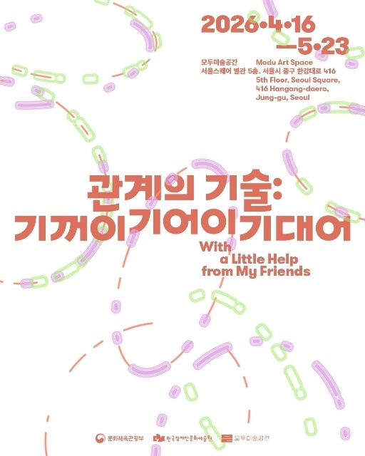 | 우리는 스스로 책임지며 살아가야 한다는 이야기에 익숙합니다.  누군가에게 기대는 건 어쩐지 연약하게 느껴지기도 합니다. 혼자서 잘 살아가는 법을 고민하는 사이, 다른 사람과 함께 사는 고민으로부터 조금씩 멀어집니다.  전시《관계의 기술 : 기꺼이 기어이 기대어》는 안부 인사를 나누고, 내민 손을 잡고, 옆 사람과 걸음을 맞추어 걷는 행동이 정말 약하기만 한지 되묻습니다. 서로가 서로를 살피는 관계를 생각하고, 한 사람이 세상을 이해하는 방식을 알아갑니다. 저마다 다른 몸을 가진 우리가 함께 살아갈 수 있도록 기대고 의지해 보자고 제안합니다.  이번 전시는 완성된 결과물보다는 작품을 만드는 과정에 집중합니다. 참여 작가들은 같이 이야기하고, 서로를 지지하며 창작 활동을 해 왔습니다. 이 과정에서 장애는 이겨내야 할 개인의 문제가 아니라 함께 살아가는 삶의 시작점이 됩니다. 우리는 기꺼이 손을 내밀고, 기어이 곁에 남아, 서로 기대어 섭니다. 친구들의 작은 다정 덕분이죠.
전시 포스터  ⓒ 한국장애인문화예술원 제공 | 읽기 쉬운 리플릿, 전시 서문  ⓒ 한국장애인문화예술원 제공

붙임 2 |  | 참여작가 및 대표작품 소개

☐ 주요 작가/팀 : 6명/팀
NO | 작가명/단체명 | 참고 이미지 | 내용
1 | 김진우 | 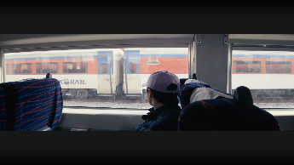 | 김진우는 그림 그리기와 사진, 영상 촬영을 즐기는 발달장애인 작가로, 유튜브 채널 〈발달장애 진우의 자립생활〉을 통해 일상과 여행, 예술 활동을 기록한다. 이번 전시에서 작가는 홀로 떠나는 기차여행을 촬영한 〈진우와 함께하는 기차여행〉을 선보인다.
2 | 둥지  (김보라, 오다솜, 송하정) | 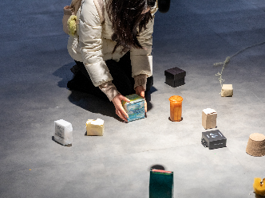 | 2024년 결성된 둥지(김보라, 송하정, 오다솜)는 어린이, 노인, 장애인, 외국인 등 사회적 소수자를 위한 참여형 프로그램을 선보여 왔다. 포용적 예술 현장에서의 경험을 기반으로 설치, 사운드, 퍼포먼스 등의 매체를 통해 다양한 주체들이 관계를 맺고 연결되는 감각적 공동체의 가능성을 탐구하고 있다.
3 | 라움콘  (송지은, Q레이터) | 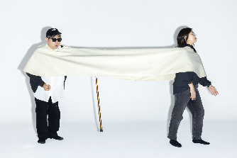 | 라움콘은 문화예술 기획자 Q레이터와 시각예술가 송지은이 함께하는 아티스트 듀오이다. 뇌출혈 이후 장애를 경험하며 변화한 신체와 감각을 바탕으로 삶과 예술, 일상이 교차하는 지점을 탐구한다. 혼자서는 입기 어려운 옷을 함께 입어보는 워크숍이자 작업을 통해 장애와 돌봄의 관계를 탐구하고자 한다.
4 | 발달장애인 독립공간 예술쉼터  (대표: 김인규) | 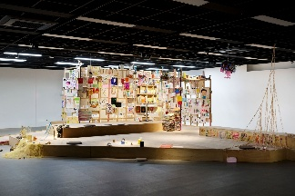 | 충남 서천을 기반으로 활동하는 비영리 예술단체 발달장애인독립공간 예술쉼터는 ‘예술적 삶을 일상화할 수 있는 공간’을 목표로, 지역의 발달장애 청년들과 함께 미술 활동을 시작하며 설립되었다. 이번 전시에서는 15년간의 공동 기록을 응축한 설치 작업을 선보인다.
5 | 선사랑드로잉회  (대표: 문승현) | 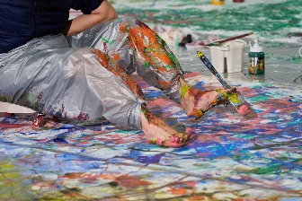 | 2000년 출범한 예술단체로, 장애 예술가와 비장애인이 함께 드로잉을 중심으로 한 예술 활동을 전개해 왔다. 장애 정체성을 바탕으로 미의 기준에서 벗어난 신체의 형태, 움직임을 탐구해 왔다. 각자의 몸을 재료로 삼아 바닥 위에 흔적을 남기는 퍼포먼스를 통해, 신체가 지닌 시간성과 그 기록을 드런다.
6 | 이정현 | 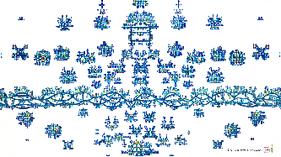 | 이정현은 작가이자 첼리스트로, 소리를 색채와 형태로 인지하는 색청공감각자이다. 음악을 시각적 기호로 번역하는 ‘그림 악보’ 작업을 지속해 왔다. 이번 전시에서는 작가의 자작곡 〈숲속은 즐거워〉를 포함한 15점의 회화를 통해, 감각의 경계를 넘나드는 내면의 세계를 선보인다.
붙임 3 |  | 전시 연계프로그램 소개

☐ 연계프로그램 소개
NO | 프로그램명 | 참고 이미지 | 내용
1 | [워크숍]  둥지의 풍경 | 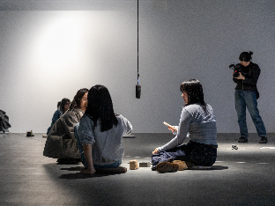 | - 내용 : 상자에 담긴 재료를 바탕으로 소리, 이야기, 오브제를 함께 만들어가는 열린 구조의 참여형 워크숍  - 인원 : 10명 내외  - 일시 : 2026. 4. 23(목), 5. 7(목) [2회] 14:00-16:00  - 장소 : 모두미술공간 전시실, 야외공간  - 운영방식 : 사전 신청을 통해 참여자 모집
2 | [참여 퍼포먼스]  움직임 그림 | 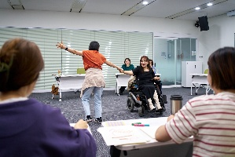 | - 내용 : 몸과 바닥이 만나는 과정을 통해 신체 인식과 상상력을 확장하는 참여형 퍼포먼스  - 인원 : 10명 내외  - 일시 : 2026. 4. 30(목) 14:00-16:00  - 운영방식 : 사전 신청을 통해 참여자 모집
3 | [워크숍]  함께조각 | 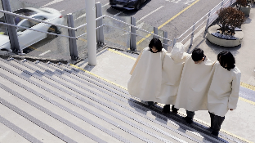 | - 내용 : 웨어러블 오브제를 함께 착용한 참여자들이 감각을 나누며 서울스퀘어 인근 외부 공간으로 이동해 관계와 돌봄의 경험을 확장하는 참여형 워크숍  - 인원 : 10명 내외 [3회 진행]  - 일시 : 2026. 5. 2(토), 5. 9(토), 5. 16(토) [3회] 14:00-16:00  - 운영방식 : 사전 신청을 통해 참여자 모집
4 | [라운드테이블]  연립의 기술 :  지저분하고 찬란한 | 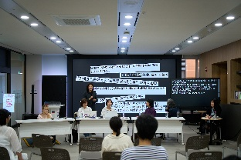 | 장애예술 현장에서 활동 중인 기획자, 예술가, 활동가, 연구자 등이 참여하는 대화 프로그램으로, 경험을 공유하고 장애예술 매개 방식에 대해 논의하는 자리  - 인원 : 20명 내외  - 일시 : 2026. 4. 25.(토) 14:00-16:00  - 초청자 : 최선영 기획자, 김인규 작가, 이지현 PD, 홍윤희 무의 이사장, 유시아
5 | [교육 프로그램]  나만의 그림 악보 만들기 | 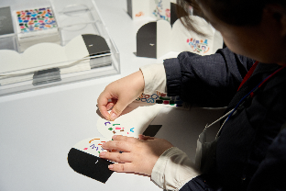 | - 내용 : 이정현 작가의 그림악보를 모티브로 하여, 감정 스티커로 자신만의 음악적 풍경을 담은 엽서를 제작하고 소장하는 상시 체험 프로그램  - 일시 : 상시 운영
6 | [교육 프로그램]  비틀비틀 춤추는 드로잉 | 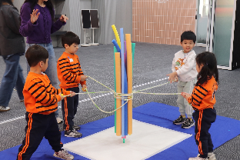 | 시각 중심의 표현 방식에서 벗어나 촉각, 진동 등 다양한 비언어적 감각을 활용해 사물의 물성과 관계를 탐색하고, 타인과의 협력을 통해 하나의 결과물을 완성하는 과정 중심의 교육 프로그램  - 일시 : 전시 중 매주 금요일 오전 10시-12시  - 운영방식 : 교육기관 공문을 통해 모집

